Soorten verkiezingen

Bekijk deze video!
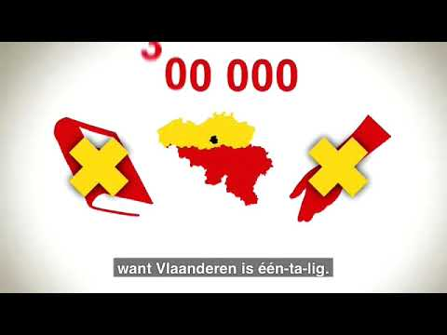

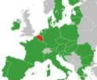 | 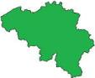
België maakt deel uit van de  . | België is één  federale .
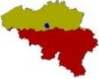 | 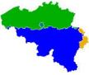
België is verdeeld in  drie . | België is verdeeld in  drie .
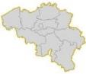 | 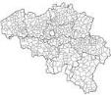
België is verdeeld in  tien . | België is verdeeld in ongeveer  vijfhonderd .

Weet jij waar jij bij hoort?
Ik woon in de gemeente ..
Ik woon in de provincie ..
Ik woon in het ☐ Vlaams Gewest.
☐ Brussels Hoofdstedelijk Gewest.
☐ Waals Gewest.
In maak deel uit van de ☐ Vlaamse Gemeenschap.
☐ Franstalige Gemeenschap
☐ Duitstalige Gemeenschap
Ik woon in het land .
Ik woon in het werelddeel .

Voor elk bestuur moet er gekozen worden.
Hoeveel keer mag je dus je stem uitbrengen? .

Kijk op de afbeelding van de volgende bladzijde om deze opdrachten op te lossen!

De eerstvolgende verkiezingen zijn in ..
Dit zijn verkiezingen voor .
.
.
.
.
.

De vorige verkiezingen waren in ..
Dat waren verkiezingen voor .
.
.
.
.
.

Om de hoeveel jaar zijn er gemeenteraadsverkiezingen? .
Om de hoeveel jaar zijn er provincieraadsverkiezingen? .
Om de hoeveel jaar verkiezen we het Vlaams Parlement? .
Om de hoeveel jaar verkiezen we de Kamer en Senaat? .
Om de hoeveel jaar verkiezen we het Europees Parlement? .

Waarom staat er een ‘vraagteken’ bij de verkiezingen van het federaal bestuur?
.
